双基限时练(八) 匀变速直线运动的位移与时间的关系
1. 两个物体都做匀变速直线运动，在给定的时间内( )
A. 加速度大的，其位移一定也大
B. 初速度大的，其位移一定也大
C. 末速度大的，其位移一定也大
D. 平均速度大的，其位移一定也大
解析 根据公式x＝v₀t＋at²，位移x由v₀、a、t共同决定，所以A、B、C选项错误；又由x＝·t得时间相同时，越大，则x越大，故D选项正确．
答案 D
2．(多选题)由静止开始做匀加速直线运动的物体，在第1 s内的位移为2 m．关于该物体的运动情况，以下说法正确的是( )
A．第1 s内的平均速度为2 m/s
B．第1 s末的瞬时速度为2 m/s
C．第2 s内的位移为4 m
D．运动过程中的加速度为4 m/s²
解析 由＝＝ m/s＝2 m/s，知A对；由公式x＝at²得：a＝＝ m/s²＝4 m/s²，v₁＝at₁＝4 m/s，B错，D对；第2 s内的位移x₂＝at－at＝×4×(2²－1²) m＝6 m，C错．
答案 AD
3．如图所示为一列火车出站后做匀加速直线运动的v－t图象．请用“图象面积法”求出这列火车在8 s内的位移为( )
A．40 m B．80 m
C．120 m D．160 m
解析 v－t图线与时间轴所围面积S＝(上底＋下底)×高＝×(10＋20)×8＝120，此面积对应于列车8 s内的位移，故该列车在8 s内的位移是x＝120 m，C正确．
答案 C
4. 做匀变速直线运动的物体的位移与时间的关系式为x＝t＋t²，则经过多长时间它的速度为3 m/s.( )
A. 2.5 s B. 1.25 s
C. 3 s D. 2.4 s
解析 由公式x＝t＋t²可知，v₀＝0.5 m/s，a＝2 m/s²，
所以t＝＝ s＝1.25 s.
答案 B
5. 一物体由静止开始做匀变速直线运动，在t时间内通过位移x，则它从出发开始通过所用的时间为( )
A. B.
C. D. t
解析 初速度为零的匀加速直线运动的位移x＝at²，所以t＝ ，即t∝，当位移x为原来的四分之一时，时间t为原来的二分之一，所以只有B正确．
答案 B
6. 某质点做直线运动的速度v和时间t的关系如图所示，那么该质点在3 s内通过的位移是( )
A．4.5 m B．3 m
C．1 m D．0.5 m
解析 图线与坐标轴围成图形的“面积”，即位移的大小
x＝(1×1＋2×1＋×1) m＝4.5 m，A正确．
答案 A
7. 某物体做直线运动的v－t图象如图所示，若初速度的大小为v₀，末速度的大小为v，则在时间t₁内物体的平均速度是( )
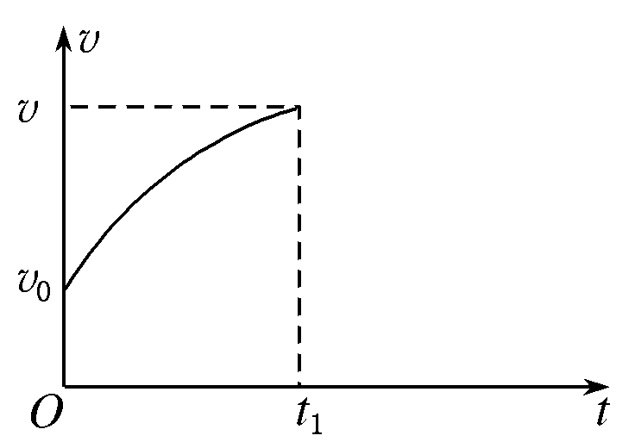
A. 等于
B. 大于
C. 小于
D. 条件不足，无法比较
解析 如果物体做初速度为v₀末速度为v的匀变速直线运动，在0～t₁内的位移为图中阴影部分的面积，即
x＝(v₀＋v)t，其平均速率为＝.但实际物体的v－t图象中图线与时间包围的面积大于阴影部分的面积，所以平均速度应大于，故B选项正确．
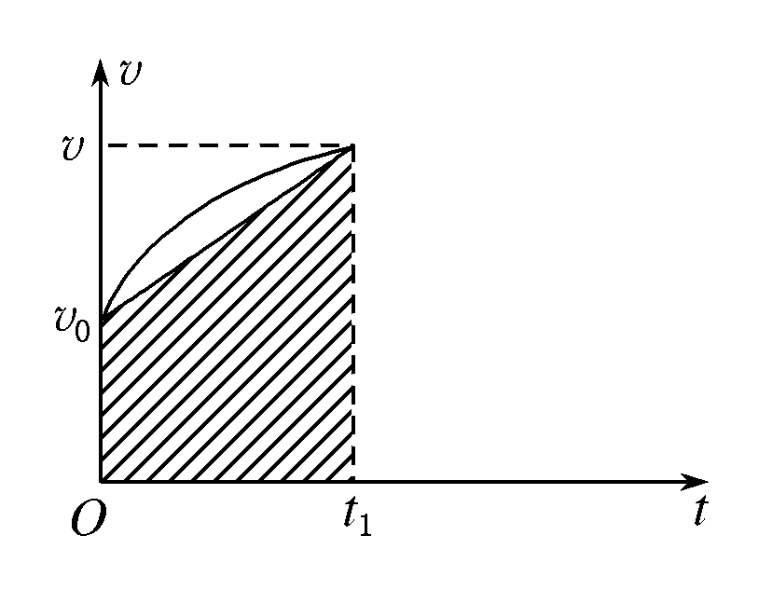
答案 B
8．(多选题)飞机的起飞过程是从静止出发，在直跑道上加速前进，等达到一定速度时离地．已知飞机在直跑道上加速前进的位移为1600 m，所用的时间为40 s，假设这段运动是匀加速运动，用a表示加速度，v表示飞机离地时的速度，则( )
A．a＝2 m/s² B．a＝1 m/s²
C．v＝40 m/s D．v＝80 m/s
解析 由x＝at²得a＝＝ m/s²＝2 m/s²，v＝at＝2×40 m/s＝80 m/s，故A、D对．
答案 AD
9．(多选题)一个以v₀＝5 m/s的初速度做直线运动的物体，自始至终有一个与初速度方向相反、大小为2 m/s²的加速度，则当物体位移大小为6 m时，物体已运动的时间可能为( )
A．1 s B．2 s
C．4 s D．6 s
解析 当位移方向与v₀同向时，由x＝v₀t＋at²，得5t＋(－2)t²＝6，解得：t₁＝2 s，t₂＝3 s；当位移与v₀反向时，5t＋(－2)t²＝－6，解得：t₃＝6 s，故B、D正确．
答案 BD
10．山地滑雪是人们喜爱的一项体育运动，一个滑雪的人从85 m长的山坡上匀变速滑下，初速度是1.8 m/s，末速度是5.0 m/s，则他通过这段山坡需要多长时间？
解析 因滑雪的人沿山坡匀变速滑下，我们可以认为他的运动是直线，由v＝v₀＋at可得at＝v－v₀，代入x＝v₀t＋at²得x＝v₀t＋(v－v₀)t＝(v₀＋v)t，解得t＝＝25 s.
答案 25 s
11. 一列车由等长的车厢连接而成，车厢之间的间隙忽略不计，一人站在站台上与第一节车厢的最前端相齐，当列车由静止开始做匀加速直线运动时开始计时，测得第一节车厢通过他的时间为2 s，则从第5节至第16节车厢通过他的时间为多少？
解析 设每节车厢的长度为x，由公式x＝at²
得x＝at＝a×2²＝2a
4x＝at
16x＝at
Δt＝t₁₆－t₄＝4 s.
答案 4 s
12. 如图所示为某物体运动的v－t图象，以向右为正方向，求物体在0～8 s内离出发点的最大距离及方向，0～8 s内物体经过的路程．
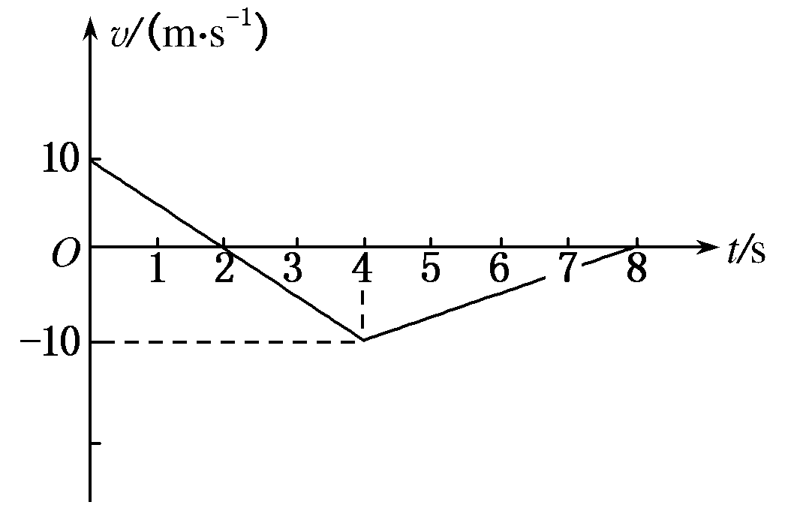
解析 由题可知物体前2 s速度向右，物体在2～8 s速度方向向左，物体前8 s的位移为
x＝x₁＋x₂＝v₁t₁＋v₂t₂
＝×10×2 m＋(－10)×6 m
＝－20 m
即物体在8 s末离出发点最远，最远距离20 m，方向向左，物体前8 s通过的路程l＝|x₁|＋|x₂|＝40 m.
答案 20 m 向左 40 m
13. 一辆汽车正以v₀＝30 m/s的速度在平直路面上行驶，驾驶员突然发现正前方约50 m处有一个障碍物，立即以大小为8 m/s² 的加速度刹车．为了研究汽车经过2 s是否撞上障碍物，某同学根据已知条件做出以下判断：
该同学认为汽车已撞上障碍物，理由是：
在2 s时间内汽车通过的位移
x＝v₀t＋at²＝(30×2＋×8×4) m＝76 m＞50 m
这位同学的判断是否正确？如果不正确，请指出错误的原因，并做出正确的解答．
解析 不正确．
汽车停止时间t′＝＝ s＝3.75 s＞2 s
所以2 s时间内汽车通过的位移：
x＝v₀t＋at²＝30×2 m－×8×4 m＝44 m＜50 m
因此2 s内汽车不会撞上障碍物．
答案 见解析

